«НАШ НОВЫЙ ДОМ» гуманитарный проект учреждения «Территориальный центр социального обслуживания населения Жлобинского района»

Название гуманитарного проекта: «Наш новый дом» (оказание социальных услуг людям с инвалидностью и пожилым гражданам в условиях дневного пребывания).
2. Срок реализации проекта: 24 месяца.

3. Организация - заявитель, реализующая гуманитарный проект: учреждение «Территориальный центр социального обслуживания населения Жлобинского района» (Центр).
4. Цель проекта:
улучшение качества жизни людей с инвалидностью и граждан пожилого возраста, повышение уровня социальной абилитации и реабилитации.
5. Задачи, планируемые к выполнению в рамках реализации проекта:
1) улучшить качество жизни людей с инвалидностью и пожилых граждан через предоставление социальных услуг;
2) приобрести здание площадью до 1000 м.кв.;
3) создать в новом помещении современные условия для бытовой, социокультурной, спортивной, трудовой абилитации и реабилитации, для отдыха и досуга;
4) создать условия доступной среды;
5) приобрести специально оборудованный легковой автотранспорт для перевозки людей с инвалидностью.
6. Целевая группа: инвалиды 1, 2 группы, дети с инвалидностью старшего возраста, пожилые граждане.
7. Краткое описание проекта:
Сегодня в Беларуси все дети и подростки с инвалидностью в возрасте до 18 лет имеют право на обучение. Однако после окончания специальных учреждений для детей с тяжёлыми и множественными нарушениями у молодых людей, как правило, отсутствует возможность найти дальнейшее место для развития и продолжение абилитации, реабилитации. А это означает, что молодые люди могут снова вернуться в «четыре стены» без возможности дальнейшего развития и занятости.
Важным шагом в решении данной проблемы стало открытие отделений дневного пребывания для инвалидов в Центрах.
Отделение дневного пребывания для инвалидов на базе Центра открыто в 2004г. и функционирует с целью оказания содействия в социальной абилитации и реабилитации (сейчас – отделение социальной реабилитации, абилитации инвалидов).
На обслуживании в отделении находится 51 человек с инвалидностью. Это дети-инвалиды старшего возраста, молодые инвалиды I, II групп.
Для реализации мероприятий, направленных на социальную адаптацию, абилитацию и реабилитацию людей с инвалидностью созданы места для групповой и индивидуальной кружковой работы, ежедневных занятий в трудовых мастерских, проводятся мероприятия по спортивной реабилитации, социально-бытовой адаптации, мероприятия по социокультурной реабилитации, организована досуговая деятельность.
Отделение социальной реабилитации, абилитации инвалидов расположено на 1 этаже здания Центра, занимает 2 помещения общей площадью 124,1 м.кв., что является недостаточным для создания современных условий дневного пребывания и качественного предоставления социальных услуг.
Пожилые люди часто оказываются в ситуации потери связи с окружающим миром, утраты общественных контактов после выхода на пенсию. С целью преодоления одиночества пожилых граждан, поддержания их активной жизненной позиции в Центре функционирует отделение дневного пребывания для граждан пожилого возраста с 2014г. (сейчас – отделение дневного пребывания для граждан пожилого возраста и дополнительных видов социальной поддержки населения).
На обслуживании в отделении находится 166 человек.
Отделение находится в арендованном помещении отдельно стоящего здания Центра (г.Жлобин, ул.Белинского, д.4), где занимает 3 кабинета общей площадью 74,3 м.кв., что является недостаточным и не даёт возможности предоставить пожилым гражданам весь спектр социальных услуг.
Реализация проекта «Наш новый дом!» и размещение двух отделений в одном здании даст возможность улучшить качество и увеличить количество социальных услуг для людей с инвалидностью и пожилых граждан, улучшит условия дневного пребывания, повысит охват обслуживаемых, а также предполагает снижение затрат. «Наш новый дом!» - это возможность улучшить качество жизни людей с инвалидностью, граждан пожилого возраста, сделать город более инклюзивным и доступным.
8. Общий объем финансирования (в долларах США):

Источник финансирования | Объем финансирования  (в долларах США)
Средства донора | 500 000
Софинансирование | до 10%
8. Место реализации проекта (область/район, город): Гомельская область, город Жлобин.
9. Контактное лицо:
ФИО: Наталья Владимировна Крупская
Должность: заместитель директора
Телефон: (+3752333)44567; (+37544)7341603
Адрес электронной почты: zhlobin.r-tc@mintrud.by
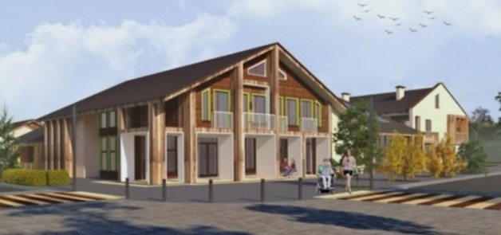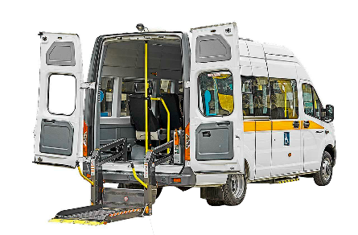

«OUR NEW HOME» humanitarian project of the Institution «Local Social Service Centre of the Zhlobin district»

1.Name of humanitarian project: "Our new home"(provision of social services to people with disabilities and elderly citizens in a day stay).

2. Project realization term: 24 months

3. Applicant organization, implementing humanitarian project: Institution «Local Social Service Centre of the Zhlobin district» (Center).

4. Project aim: to improve the quality of life of people with disabilities and elderly citizens, to raise the level of social habilitation and rehabilitation.

5. Project assignments:
1) improve the quality of life of people with disabilities and senior citizens through the provision of social services;
2) purchase a building up to 1000 sq. m.;
3) create in the new premises modern conditions for household, socio-cultural, sports, labor habilitation and rehabilitation, for recreation and leisure;
4) create an accessible environment for people with disabilities;
5) purchase a specially equipped passenger car-transport for the transportation of people with disabilities.

6. Task force: older disabled children, young disabled people of groups I and II, оlder people.
7. Brief description of the events:
Today, in Belarus, all children and adolescents with disabilities under the age of 18 have the right to education. However, after graduating from special institutions for children with severe and multiple disabilities, young people, as a rule, do not have the opportunity to find a further place for development and continued habilitation, rehabilitation. This means that young people can return to the "four walls" without the possibility of further development and employment.
An important step in solving this problem was the opening of day-care units for the disabled in the Centers.
The day care unit for the disabled at the Centre was opened in 2004 and functions to assist in social habilitation and rehabilitation (now – department of social rehabilitation, habilitation of disabled people).
The Department serves 51 people with disabilities. These are older disabled children, young disabled people of groups I and II.
In order to implement measures aimed at social adaptation, habilitation and rehabilitation of people with disabilities, there are places for group and individual group work, daily classes in labor workshops, events for sports rehabilitation, social and household adaptation, events for socio-cultural rehabilitation, leisure activities are organized.
The department of social rehabilitation, habilitation of disabled people is located on the 1st floor of the Center building, occupies 2 buildings with a total area of 124.1 sq. m., which is not enough to create modern conditions for day care and quality provision of social services.
Older people often find themselves in a situation of loss of connection with the outside world, loss of social contacts after retirement. In order to overcome the loneliness of older citizens, to maintain their active life position in the Center operates a day stay Department for older citizens since 2014 (now there is a day–stay department for elderly citizens and additional types of social support for the population).
There are 166 people on service in the Department.
The Department is located in a rented room of a separate building of the Center (Zhlobin, Belinsky str., 4), where it occupies 3 offices with a total area of 74.3 sq. m., which is insufficient and does not provide an opportunity to provide senior citizens with the full range of social services.
Implementation of the project "Our new home!" and the separation of two offices in one building will make it possible to improve the quality and quantity of social services for people with disabilities and older citizens, improve the conditions of day stay, increase the coverage of those served, and also involves reducing costs. "Our new Home!" is an opportunity to improve the quality of life for people with disabilities, elderly citizens, to make the city more inclusive and accessible.
8. Total funding (in USD):

Funding source | Funding  (in USD)
Donor funds | 500 000
Co-funding | Up to 10%
8. Location of the project (region/district, city): Gomel region, Zhlobin
9. Liaison:
Name: Natalia
Surname: Krupskaya
Position: associate director
Tel: (+3752334)44567; (+37544)7341603
E-mail: zhlobin.r-tc@mintrud.by

